LAPORAN
PRAKTIKUM PEMROGRAMAN WEB

TAG DASAR HTML & STRUKTUR DASAR HTML



Disusun oleh:

AINIL MAGSURAH
240210500027

PRODI TEKNIK KOMPUTER
JURUSAN TEKNIK INFORMATIKA DAN KOMPUTER
UNIVERSITAS NEGERI MAKASSAR
TAHUN 2025

- Judul Praktikum
Tag Dasar HTML & Struktur Dasar HTML
- Tujuan Praktikum
1. Mahasiswa mampu mengenal perintah Tag dasar HTML dan Struktur Dasar HTML.
2. Mahasiswa mampu mengerjakan soal mandiri Tag dasar HTML dan Struktur Dasar HTML.
3. Membuat file extensi html sederhana menggunakan text editor dan menampilkan pada browser.
- Teori Dasar
1. Web
Web atau yang biasa disebut website atau singkatan dari "World Wide Web," adalah sistem informasi global yang terdiri dari jaringan komputer yang saling terhubung secara global melalui protokol internet. Web merupakan salah satu komponen utama dari internet yang memungkinkan pengguna untuk mengakses, mencari, dan berbagi berbagai jenis informasi, data, gambar, video, dan lainnya dengan mudah melalui browser web. Sejarah web merupakan kisah perkembangan jaringan global yang memungkinkan kita mengakses informasi dan sumber daya secara online.
2. Web Browser dan Server
Web Server merupakan sebuah perangkat lunak dalam server yang berfungsi menerima permintaan (request) berupa halaman web melalui HTTP atau HTTPS dari klien yang dikenal dengan browser web dan mengirimkan kembali (response) hasilnya dalam bentuk halaman-halaman web yang umumnya berbentuk dokumen HTML. Web server adalah perangkat lunak yang berfungsi sebagai penerima permintaan yang dikirimkan melalui browser kemudian memberikan tanggapan permintaan dalam bentuk halaman situs web atau lebih umumnya dalam dokumen HTML.
Namun, web server dapat mempunyai dua pengertian berbeda, yaitu sebagai bagian dari perangkat keras (hardware) maupun sebagai bagian dari perangkat lunak (software) (Yasin, 2018).
3. Struktur Dokumen dan HTML
HTML yang merupakan bahasa markup membutuhkan elemen, tag, serta attribute untuk melakukan format terhadap suatu content agar dapat ditampilkan di layar sesuai dengan keinginan.
Yang dimaksud dengan elemen HTML adalah bagian dari suatu halaman web. Elemen dapat berisi data, teks, gambar, atau bahkan tidak berisi apa pun. Elemen ditandai dengan tag pembuka dan beberapa attribute-nya, kemudian ditutup dengan tag penutup pada akhirnya.
Sementara itu, yang dimaksud dengan tag adalah suatu ‘tanda’ yang digunakan untuk membentuk elemen. Ada dua jenis tag, yaitu tag pembuka yang ditandai dengan tanda kurung sudut serta tag penutup yang ditandai dengan kurung sudut dan dengan ditambah tanda garis miring . Tag diisi dengan nama elemen yang ingin diformat.
Di samping elemen dan tag, terdapat hal penting lainnya, yakni attribute. Attribute ini merupakan bagian dari tag yang memiliki nilai atau informasi tambahan. Attribute memiliki nama dan nilai.
- Alat dan Bahan
- Laptop
- Mouse
- Notepad

- Praktikum
1. <CENTER> Penenpatan Posisi sebuah nilai dalam body HTML.
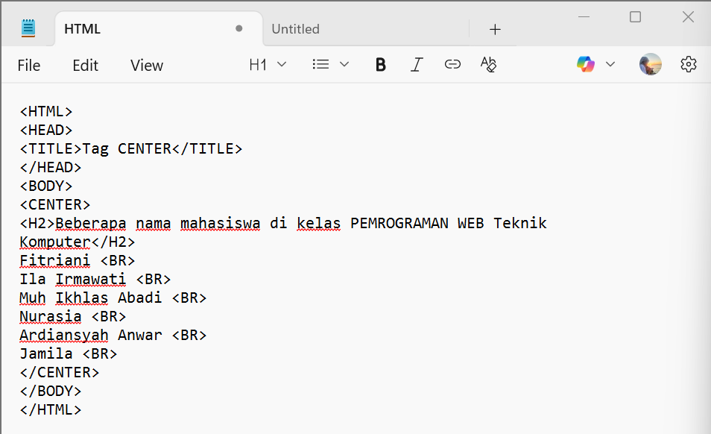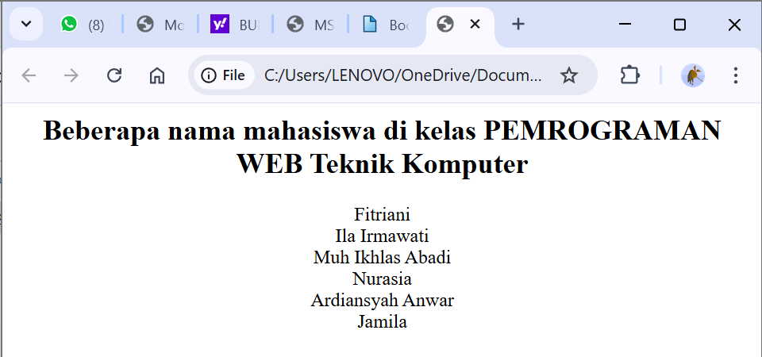
Analisis: <HTML> Tag ini menandai bahwa dokumen yang ditulis adalah file HTML. Browser membaca bahwa isi file adalah struktur halaman web.
<HEAD> Bagian head berisi informasi tentang dokumen, bukan isi utama yang terlihat. Di sini biasanya ditulis judul halaman, link CSS, atau meta data.
<TITLE>Tag CENTER</TITLE> Tag <TITLE> digunakan untuk memberi judul halaman web Tulisan “Tag CENTER” akan tampil di tab browser, bukan di dalam halaman.
</HEAD> Menutup bagian head. Browser selesai membaca informasi kepala dokumen.
<BODY> Membuka bagian body yang berisi konten utama halaman. Semua teks, gambar, dan elemen yang bisa dilihat user ditulis di sini.
<CENTER> Tag untuk membuat isi teks atau elemen berada di tengah halaman. Semua teks di dalamnya akan tampil dengan posisi rata tengah.

<H2>Beberapa nama mahasiswa di kelas PEMROGRAMAN WEB Teknik Komputer</H2> <H2> adalah heading tingkat 2, biasanya untuk subjudul. Menampilkan teks judul daftar mahasiswa di tengah halaman.
Fitriani <BR> Menampilkan teks “Fitriani”. <BR> artinya line break (pindah baris). Nama “Fitriani” ditulis lalu langsung pindah ke baris berikutnya.
Ila Irmawati <BR> Menampilkan teks “Ila Irmawati” lalu pindah baris. Supaya nama ini tampil di baris baru, tidak menempel dengan nama sebelumnya.
Muh Ikhlas Abadi <BR> Menampilkan teks “Muh Ikhlas Abadi” lalu ganti baris Agar nama panjang tetap rapi di baris sendiri.
Nurasia <BR> Menampilkan teks “Nurasia” lalu pindah baris. Nama ini dipisahkan agar tersusun seperti daftar.
Ardiansyah Anwar <BR> Menampilkan teks “Ardiansyah Anwar” lalu ganti baris. Tetap konsisten menuliskan nama per baris.
Jamila <BR> Menampilkan teks “Jamila” lalu pindah baris. Nama terakhir juga ditulis rapi sejajar dengan nama sebelumnya.
</CENTER> Menutup tag <CENTER>. Mulai dari sini, konten selanjutnya tidak lagi otomatis di tengah (jika ada tambahan).
</BODY> Menutup bagian body. Browser menganggap isi halaman sudah selesai.
</HTML> Menutup dokumen HTML. Browser berhenti membaca struktur halaman.
Ketika file HTML ini dijalankan, browser pertama kali membaca tag <HTML> yang berfungsi sebagai penanda awal dokumen HTML dan memberi tahu bahwa isi file ini adalah halaman web, lalu masuk ke bagian <HEAD> yaitu bagian kepala dokumen yang menyimpan informasi non-visual seperti judul, dan di dalamnya ada tag <TITLE> yang membuat tulisan “Tag CENTER” muncul sebagai judul pada tab browser, setelah itu browser menutup <HEAD> dan berpindah ke <BODY> yaitu bagian utama yang berisi semua konten yang terlihat di layar, di dalam body browser menemukan tag <CENTER> yang berfungsi meratakan semua isi halaman ke tengah, kemudian menampilkan teks judul “Beberapa nama mahasiswa di kelas PEMROGRAMAN WEB Teknik Komputer” menggunakan heading <H2> yang artinya teks ditampilkan lebih besar seperti subjudul, setelah itu browser menuliskan daftar nama mahasiswa satu per satu yaitu Fitriani, Ila Irmawati, Muh Ikhlas Abadi, Nurasia, Ardiansyah Anwar, dan Jamila, di mana setiap nama dipisahkan dengan tag <BR> yang berfungsi membuat pindah baris agar tersusun ke bawah seperti daftar, lalu browser menutup tag </CENTER> yang menandakan akhir dari perataan tengah, kemudian menutup tag </BODY> sebagai tanda berakhirnya isi halaman, dan terakhir menutup tag </HTML> yang berarti dokumen HTML selesai diproses sehingga halaman ditampilkan secara penuh di browser.

2. <KOMENTAR> adalah sebagai penanda atau memberikan makna informasi pada baris kode dalam kode HTML sebuah komentar diawali dengan .
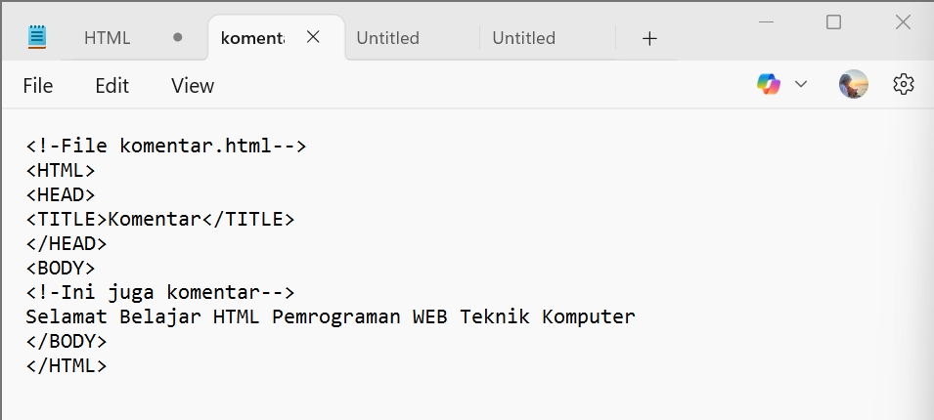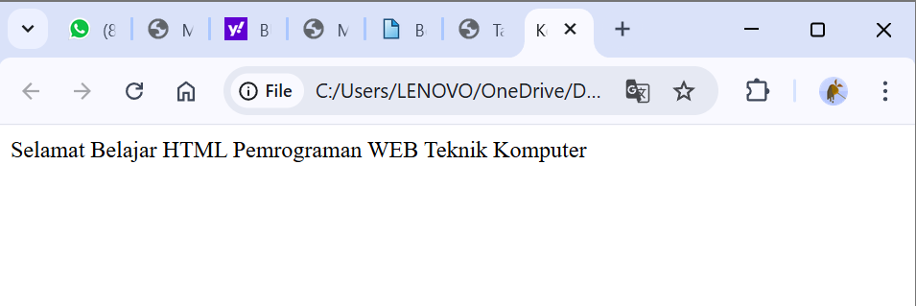
Analisis: Ketika file HTML ini dijalankan di browser, pertama browser membaca baris komentar <!--File komentar.html--> yang hanya berfungsi sebagai catatan dan tidak ditampilkan di layar, kemudian browser menemukan tag <HTML> yang menandai awal dokumen HTML, lalu masuk ke bagian <HEAD> untuk memproses informasi kepala dokumen, di mana tag <TITLE> memberikan judul halaman “Komentar” yang akan tampil di tab browser, setelah itu <HEAD> ditutup dan browser melanjutkan ke bagian <BODY> yaitu isi utama halaman, di dalamnya ada komentar <!--Ini juga komentar--> yang tidak ditampilkan, lalu browser menampilkan teks “Selamat Belajar HTML Pemrograman WEB Teknik Komputer” di halaman, dan setelah sampai pada tag </BODY> serta </HTML>, browser menganggap dokumen sudah selesai diproses sehingga hasil akhirnya adalah sebuah halaman sederhana dengan judul tab “Komentar” dan teks tersebut muncul di tengah halaman browser sesuai default tampilan.

3. <BR> Adalah menyisipkan sebuah line break. 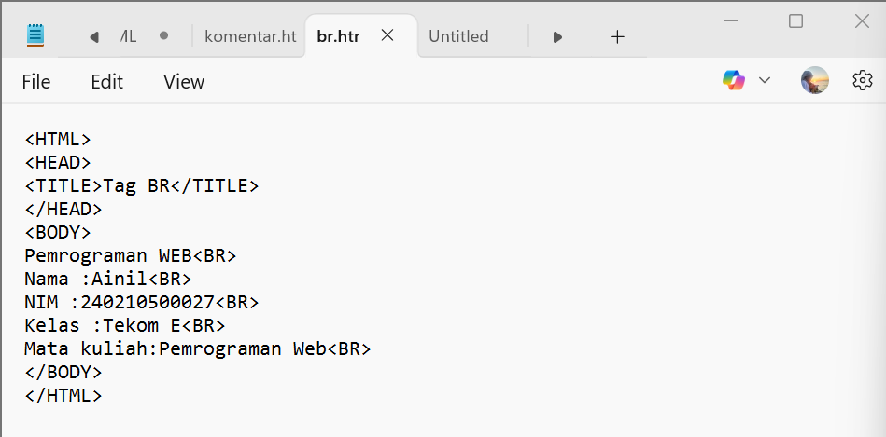
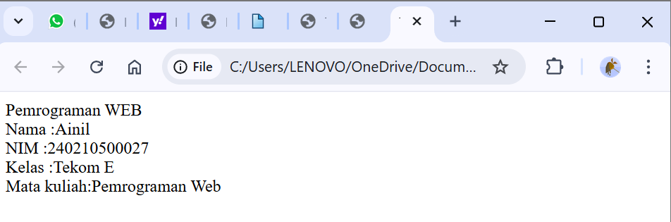
Analisis: Ketika file HTML tersebut dijalankan di browser, pertama browser membaca tag <HTML> sebagai penanda awal dokumen HTML, lalu masuk ke bagian <HEAD> untuk memproses informasi kepala dokumen, di mana tag <TITLE> memberikan judul “Tag BR” yang ditampilkan pada tab browser, setelah itu bagian <HEAD> ditutup dan browser beralih ke <BODY> yang berisi konten utama halaman, kemudian browser menampilkan teks “Pemrograman WEB” dan segera turun ke baris berikutnya karena ada tag <BR>, setelah itu menampilkan teks “Nama : Ainil” lalu pindah baris, kemudian menampilkan “NIM :240210500027” dan pindah baris lagi, selanjutnya menampilkan “Kelas :Tekom E” lalu ganti baris, dan terakhir menampilkan “Mata kuliah:Pemrograman Web” yang juga diakhiri dengan <BR> sehingga kursor turun ke baris baru, kemudian browser membaca tag </BODY> dan </HTML> yang menandakan akhir dokumen, sehingga hasil akhirnya adalah sebuah halaman web sederhana dengan judul tab “Tag BR” dan isi berupa informasi mahasiswa yang ditampilkan tersusun rapi ke bawah.

4. <P> adalah membuat paragraf pada HTML.
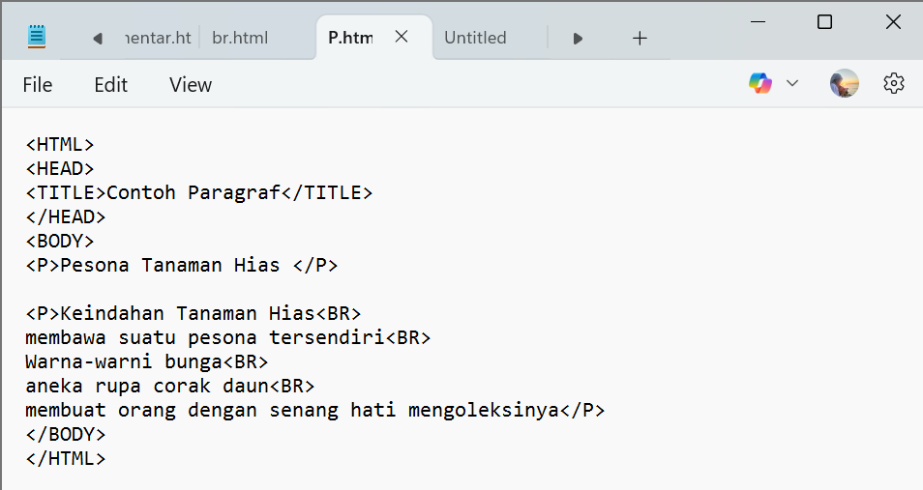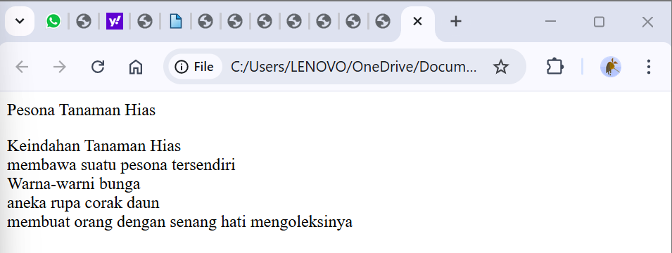

Analisis: <HTML> yang menunjukkan bahwa isi file merupakan dokumen HTML, kemudian masuk ke bagian <HEAD> di mana terdapat tag <TITLE>Contoh Paragraf</TITLE> sehingga judul halaman pada tab browser akan muncul dengan nama “Contoh Paragraf”. Setelah itu, browser memproses bagian <BODY> untuk menampilkan isi halaman, di mana pada baris pertama terdapat paragraf <P>Pesona Tanaman Hias</P> yang ditampilkan sebagai sebuah paragraf tersendiri, lalu dilanjutkan dengan paragraf kedua yang berisi teks “Keindahan Tanaman Hias” dan diikuti dengan beberapa kalimat lain seperti “membawa suatu pesona tersendiri”, “Warna-warni bunga”, “aneka rupa corak daun”, dan “membuat orang dengan senang hati mengoleksinya”, yang masing-masing dipisahkan oleh tag <BR> sehingga ditampilkan ke bawah dengan pergantian baris, bukan paragraf baru. Setelah browser menemukan penutup </BODY> dan </HTML>, maka proses pembacaan file selesai dan seluruh isi halaman telah ditampilkan di layar dengan judul di tab “Contoh Paragraf” dan isi teks sesuai struktur HTML tersebut.

5. <Tag Judul HTML> untuk mengatur ukuran teks yang dijadikan sebagai judul dalam badan dokumen.
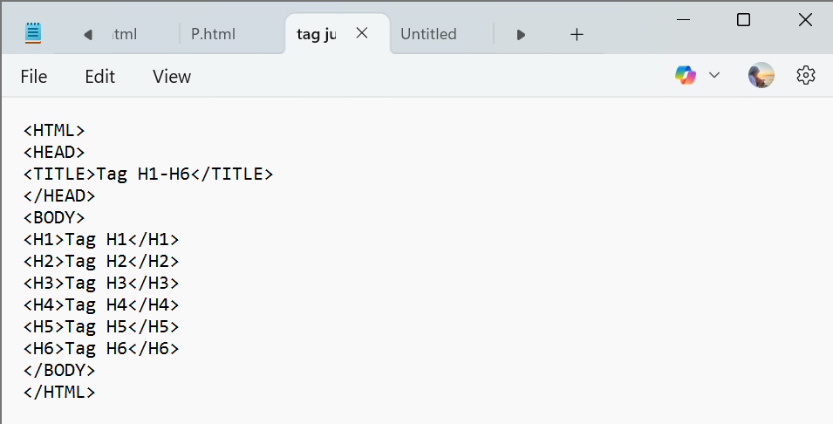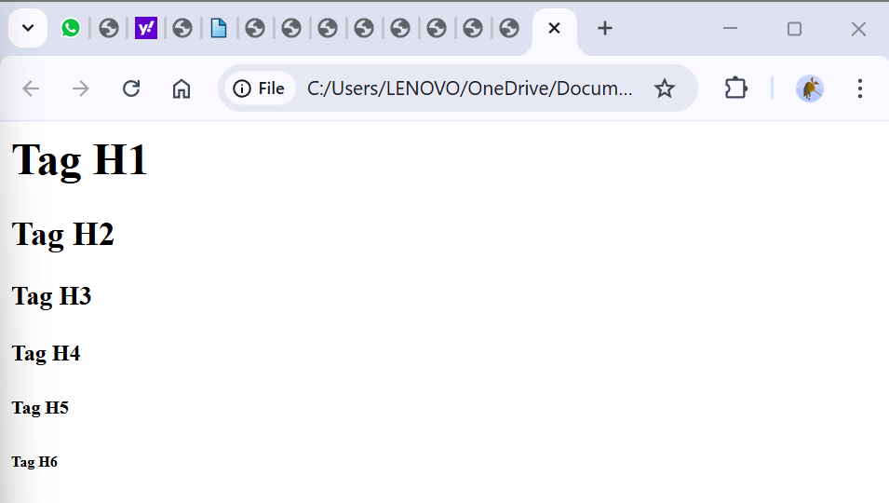

Analisis: Ketika file HTML dijalankan, browser membaca tag <HTML> yang menandakan bahwa dokumen tersebut adalah sebuah halaman web, lalu masuk ke bagian <HEAD> yang berfungsi untuk menyimpan informasi tentang halaman, di mana di dalamnya terdapat tag <TITLE> yang menentukan judul halaman sehingga pada tab browser muncul tulisan “Tag H1-H6”, setelah itu browser beralih ke bagian <BODY> yang berfungsi menampilkan isi utama halaman, di mana terdapat teks yang masing-masing dibungkus dengan tag heading mulai dari <H1> hingga <H6> yang menunjukkan tingkatan judul dengan ukuran font yang berbeda, yaitu <H1> menampilkan teks dengan ukuran paling besar, kemudian diikuti <H2>, <H3>, <H4>, <H5>, hingga <H6> yang paling kecil, semuanya ditampilkan secara berurutan dari atas ke bawah sehingga terlihat perbedaan hierarki atau tingkat kepentingan teks, lalu diakhiri dengan penutup </BODY> dan </HTML> yang menandakan akhir dari isi halaman dan dokumen HTML tersebut.

6. <Hr> adalah mendefinisikan sebuah garis horizontal.
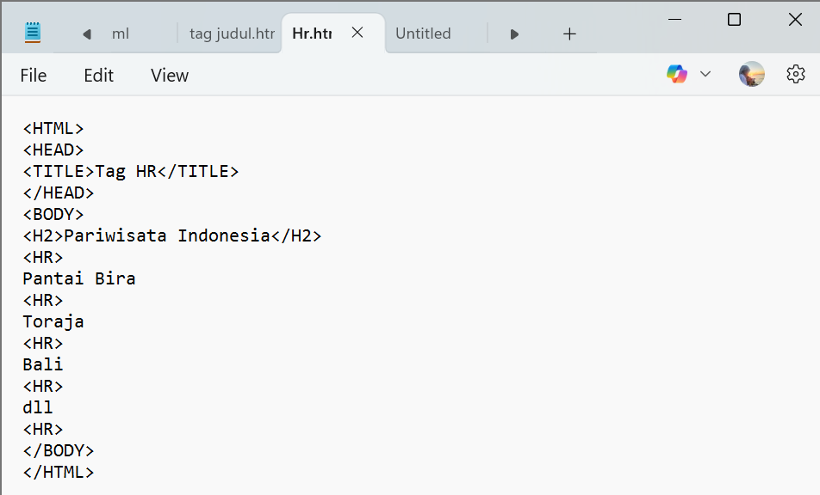
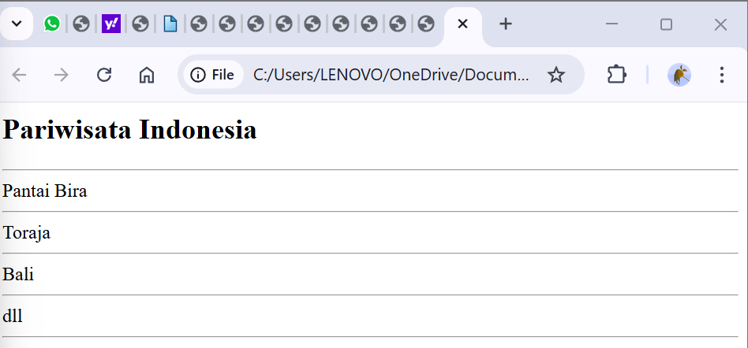
Analisis: Ketika program HTML ini dijalankan, browser pertama kali membaca tag <HTML> yang menandakan bahwa dokumen adalah sebuah halaman web, lalu masuk ke bagian <HEAD> yang berisi tag <TITLE> sehingga judul halaman yang muncul pada tab browser adalah “Tag HR”, setelah itu browser beralih ke bagian <BODY> untuk menampilkan isi utama halaman, dimulai dengan teks “Pariwisata Indonesia” yang ditulis menggunakan tag <H2> sehingga tampil lebih besar sebagai judul, kemudian ditampilkan sebuah garis horizontal <HR> sebagai pemisah, dilanjutkan dengan menampilkan teks “Pantai Bira” lalu diberi garis horizontal lagi, kemudian muncul teks “Toraja” yang juga dipisahkan dengan garis horizontal, setelah itu ditampilkan teks “Bali” dengan garis horizontal di bawahnya, dan terakhir teks “dll” yang juga dipisahkan dengan garis horizontal, sehingga seluruh daftar tempat wisata terlihat rapi dengan pemisah berupa garis lurus, dan akhirnya program diakhiri dengan tag </BODY> dan </HTML> sebagai penutup halaman.

F. Tugas Mandiri
1. Jelaskan Fungsi, buat script HTML, dan tampilkan hasilnya. Tag <CENTER>,Tag DIV .
2. Buatlah cerita tentang pengalaman unik anda menggunakan semua perintah dasar Praktikum diatas dan tampilkan hasilnya.
3. Buatlah File Ayam Jantan Dari timur.html dengan narasi paragraf dibawah dengan semua perintah dasar Praktikum diatas dan tampilkan hasilnya.

Ayam Jantan Dari Timur
Sultan Hasanuddin (lahir di Gowa, Sulawesi Selatan, 12 Januari 1631 meninggal di Gowa, Sulawesi Selatan, 12 Juni 1670 pada umur 39 tahun) adalah Raja Gowa ke-16 dan pahlawan nasional Indonesia yang terlahir dengan nama Muhammad Bakir I Mallombasi Daeng Mattawang Karaeng Bonto Mangape sebagai nama pemberian dari Qadi Islam Kesultanan Gowa yakni Syeikh Sayyid Jalaludin bin Ahmad Bafaqih Al-Aidid, seorang mursyid tarekat Baharunnur Baalwy Sulawesi Selatan yang juga adalah gurunya, termasuk guru tarekat dari Syeikh Yusuf Al-Makassari. Setelah menaiki Takhta, ia digelar Sultan Hasanuddin, setelah meninggal ia digelar Tumenanga Ri Balla Pangkana.
Karena keberaniannya, ia dijuluki De Haantjes van Het Osten oleh Belanda yang artinya Ayam Jantan dari Timur. Ia dimakamkan di Katangka, Kabupaten Gowa. Ia diangkat sebagai Pahlawan Nasional dengan Surat Keputusan Presiden No. 087/TK/1973, tanggal 6 November 1973.
Sultan Hasanuddin, merupakan putera dari Raja Gowa ke-15, I Manuntungi Daeng Mattola Karaeng Lakiyung Sultan Muhammad Said. Sultan Hasanuddin memerintah Kerajaan Gowa mulai tahun 1653 sampai 1669. Kerajaan Gowa adalah merupakan kerajaan besar di Wilayah Timur Indonesia yang menguasai jalur perdagangan.
Pada pertengahan abad ke-17, Kompeni Belanda (VOC) berusaha memonopoli perdagangan rempah-rempah di Maluku setelah berhasil mengadakan perhitungan dengan orang-orang Spanyol dan Portugis. Kompeni Belanda memaksa orang-orang negeri menjual dengan harga yang ditetapkan oleh mereka, selain itu Kompeni menyuruh tebang pohon pala dan cengkih di beberapa tempat, supaya rempah-rempah jangan terlalu banyak. Maka Sultan Hasanuddin menolak keras kehendak itu, sebab yang demikian adalah bertentangan dengan kehendak Allah katanya. Untuk itu Sultan Hasanuddin pernah mengucapkan kepada Kompeni "marilah berniaga bersama-sama, mengadu untuk dengan serba kegiatan". Tetapi Kompeni tidak mau, sebab dia telah melihat besarnya keuntungan di negeri ini, sedang Sultan Hasanuddin memandang bahwa cara yang demikian itu adalah kezaliman.
Pada tahun 1660, VOC Belanda menyerang Makassar, tetapi belum berhasil menundukkan Kerajaan Gowa. Tahun 1667, VOC Belanda di bawah pimpinan Cornelis Speelman beserta sekutunya kembali menyerang Makassar. Pertempuran berlangsung di mana-mana, hingga pada akhirnya Kerajaan Gowa terdesak dan semakin lemah, sehingga dengan sangat terpaksa Sultan Hasanuddin menandatangani Perjanjian Bungaya pada tanggal 18 November 1667 di Bungaya. Gowa yang merasa dirugikan, mengadakan perlawanan lagi. Pertempuran kembali pecah pada Tahun 1669. Kompeni berhasil menguasai benteng terkuat Gowa yaitu Benteng Sombaopu pada tanggal 24 Juni 1669. Sultan Hasanuddin wafat pada tanggal 12 Juni 1670. Namanya kini diabadikan untuk Universitas Hasanuddin, Kodam XIV/Hasanuddin dan Bandar Udara Internasional Sultan Hasanuddin di Makassar.
Jawab:
1. Tag<center>berfungsi: Untuk membuat teks atau elemen berada di tengah (center) halaman secara horizontal. Tag<DIV> berfungsi sebagai wadah/kontainer untuk mengelompokkan elemen HTML. Dipakai untuk memisahkan bagian halaman (layout), misalnya header, menu, konten, footer. Sering dikombinasikan dengan CSS untuk mengatur posisi, warna, dan ukuran.

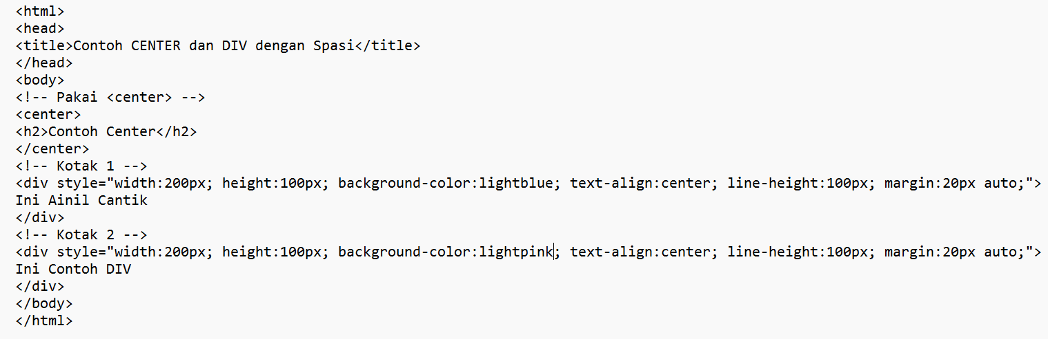

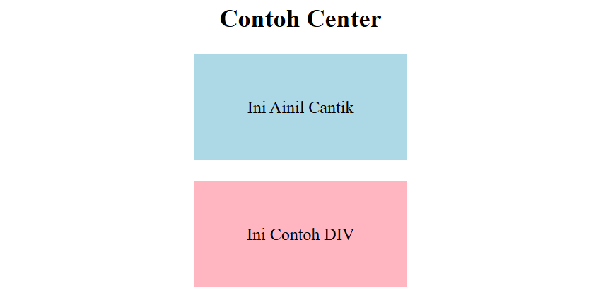
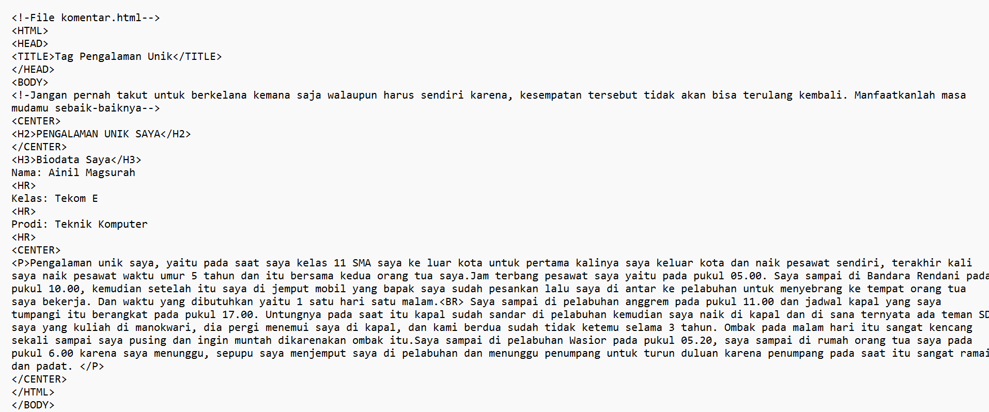
2.

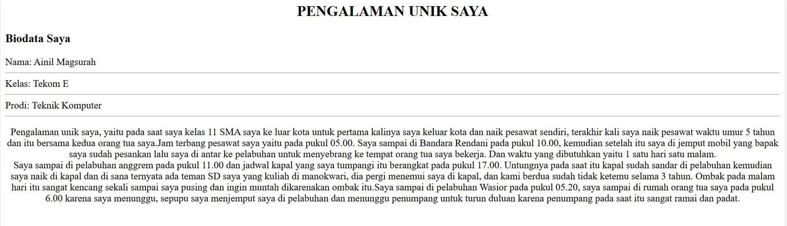

3.

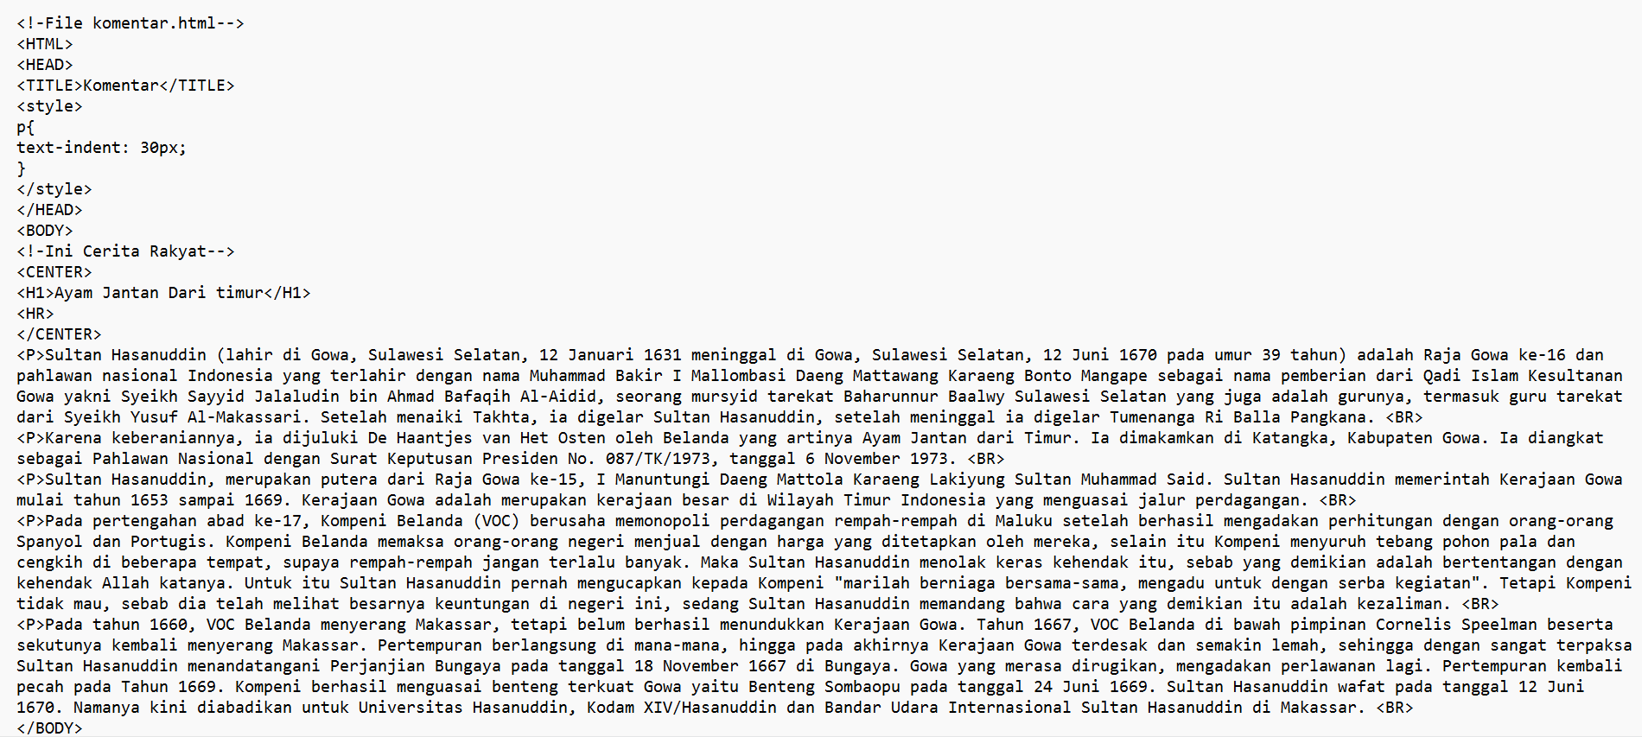

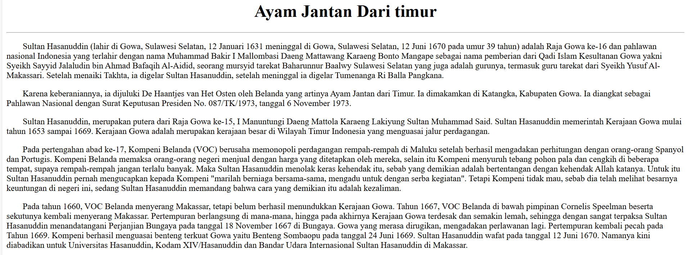

DAFTAR PUSTAKA
Abdulloh, Rohi. 2016. Easy & Simple Web Programing. PT Elex
Media Komputindo. Jakarta.
Adani, M. R. (2021, February). HTML: Pengertian, Sejarah, Fungsi, Cara Kerja dan Penerapannya. Sekawanmedia.Co.Id.
https://www.sekawanmedia.co.id/pengertian-html/ admin. (2012, October).
Pengertian dan Pengenalan Pemograman Web. https://sevima.com/pengenalan-pemograman-web/
Frain, B. (2015). Responsive web design with HTML5 and CSS3. Birmingham, UK: PACKT Publishing.

